Муниципальное бюджетное дошкольное учреждение
детский сад №7 «Жар-птица»

Тема проекта:
«Сохрани планету – откажись от полиэтиленовых пакетов и
пластиковых бутылок!»
по экологическому образованию

подготовительная группа А

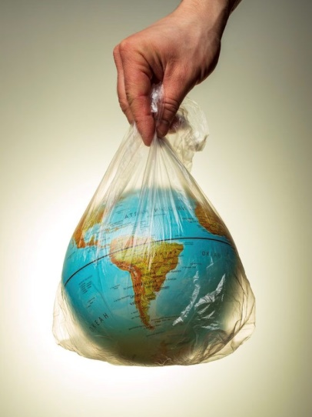

Руководитель проекта:
Васильева М.Б.-воспитатель,
Фомина Е.А.

Нижневартовск, 2020

Познавательно-исследовательский проект

по экологическому образованию детей подготовительной группы
«Сохрани планету – откажись от полиэтиленовых пакетов
и пластиковых бутылок!»
Актуальность проекта
Мы даже не задумываемся, сколько вокруг нас изделий из пластмассы: ручки, фломастеры, посуда, мебель… В настоящее время почти все детские игрушки делают из пластика. А каково разнообразиеупаковок из пластика!
Пластик прочно вошёл в нашу жизнь, он удобен в использовании. Однако современные блага цивилизации создают не только удобства для людей, но и наносят непоправимый урон природе. Огромное количество пластикового мусора на улицах нашего города заставляет сомневаться в том, что пластик – это «хорошо». Противоречие между положительными свойствами пластика и экологическими проблемами, которые возникают в результате загрязнения окружающей среды отходами, не разлагающимися веками, заставляют современного человека искать выход из сложившейся ситуации.
Одним из способов решения этой проблемы является рациональное использование отходов. Давая вторую жизнь ненужным вещам из пластика, мы в силах сделать наш город чище, а значит, красивее. Кроме того, вторичное использование бытовых предметов из пластика является важным источником ресурсосбережения. И если мы, взрослые, сможем сегодня научить наших детей разумно использовать отходы, воспитаем у них чувство бережного отношения к ресурсам государства, поможем осознать необходимость соблюдения правил экологической безопасности при раздельном сборе мусора, то возможно завтра проблема экологического кризиса будет стоять не так остро.
Проблемная ситуация для воспитанников:
Мы пьём воду из одноразовых пластиковых стаканчиков. Это очень удобно: такая посуда не бьётся, она лёгкая, её не надо мыть, сушить, протирать. Это даёт возможность помощнику воспитателя избавиться от лишней работы, сокращает расходы на моющие средства и воду. Но, пожалуй, самым главным преимуществом одноразовой пластиковой посуды для нас является её гигиеничность: мы заметили, что реже стали болеть с тех пор, как начали пить воду из одноразовых стаканчиков. Вместе с тем мы заметили, что количество мусора, который скапливается в мусорном ведре, увеличилось. Большая часть мусора – пластиковые стаканчики, которые каждый из нас выбрасывает после одноразового использования. Помощнику воспитателя приходится несколько раз за день выносить наполненное пластиком мусорное ведро. Если такое количество пластикового мусора оставляет только одна группа детского сада, то сколько же тогда мусора остаётся от всех жителей города, страны, планеты?!. Как сделать так, чтобы мусора стало меньше?
Гипотеза
Если научиться вторично использовать бытовые пластиковые отходы, например, делать из них полезные вещи для дома, дачи или садового участка, то можно не только уменьшить количество мусора в природе, но и сэкономить семейный бюджет.

Паспорт проекта
Тема | «Сохрани планету – откажись от полиэтиленовых пакетов и  пластиковых бутылок!»
Образовательная область | Познавательное, социально-коммуникативное, речевое, художественно-эстетическое развитие
Цель | создать условия для формирования у детей дошкольного возраста понятия о возможности вторичного использования бытовых предметов из пластика как одном из источников ресурсосбережения.
Задачи | - обогащать и расширять представления воспитанников о бытовых предметах из пластика, его свойствах и качествах через исследовательскую деятельность;  - формировать умения и навыки использования бывших в употреблении предметов из пластика как одного из средств ресурсосбережения;  - воспитывать у детей дошкольного возраста и их родителей чувство бережного отношения к ресурсам государства, а также необходимость соблюдения правил экологической безопасности при раздельном сборе мусора;  - способствовать раскрытию творческого потенциала участников проекта через художественную деятельность с пластиком.
Сроки реализации | Средней продолжительности (1 месяц) с 20 января по 20 февраля
Участники проекта | Дети подготовительной группы, воспитатели, родители
Конечный результат (продукт) | -выставка совместного творчества родителей и детей «Новинки из мусорной корзинки» (поделки из бывшего в употреблении пластика);  -нестандартное оборудование для физкультурных занятий
Выводы по исследованию | Наши воспитанники имеют сегодня представления о многообразии способов рационального использования отходов из пластика и полиэтиленовых пакетов. Включение в проектную деятельность позволило детям дошкольного возраста по-новому взглянуть на те вещи, которые мы обычно выбрасываем в мусорное ведро. Сегодня они ищут оригинальные способы применения бывших в употреблении предметов из пластика. И находят! Из пластика получаются очень красивые цветы, панно, коврики шашки, ... Такой творческий взгляд на полиэтилен и пластик – маленький, но очень важный шаг на пути решения глобальной проблемы стремительного загрязнения планеты отходами, не разлагающимися веками.
Этапы реализации проекта
- Подготовительный этап
- Изучение литературы по теме проекта.
- Разработка плана реализации проекта.
- Составление конспектов запланированных мероприятий.
- Оснащение предметно-развивающей среды необходимым оборудованием (информационные и иллюстративные материалы, дидактические пособия и др.).
- Подбор и разработка интерактивных электронных средств обучения (презентации, видеоролики, игры на интерактивной доске)
- Приглашение родителей в проект, ознакомление с планом проекта.
- Определение состава микрогрупп, разработка тематических заданий для работы в микрогруппах.
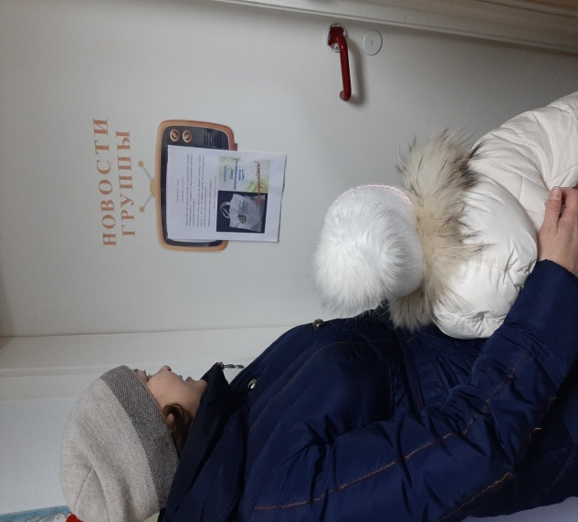

- Основной этап
Содержание нерегламентированной деятельности воспитанников:
- Цикл бесед: «Что такое пластик?», «Пластик в медицине», «Пластик и его виды» ​
- Решение проблемных вопросов: «Куда девать отходы из пластика?», «Если натуральные материалы полезнее, то зачем человек создаёт искусственные материалы?» и др.
- Опыты и эксперименты: «Мир пластмассы», "Натуральное и искусственное", «Спрячем пластик в земле! Что с ним произойдёт?», «Закапывание различного вида мусора и наблюдение за ним» с занесением результата в таблицу, «Виды пластмасс и их свойства», «Сравнение металла и пластмассы» и др.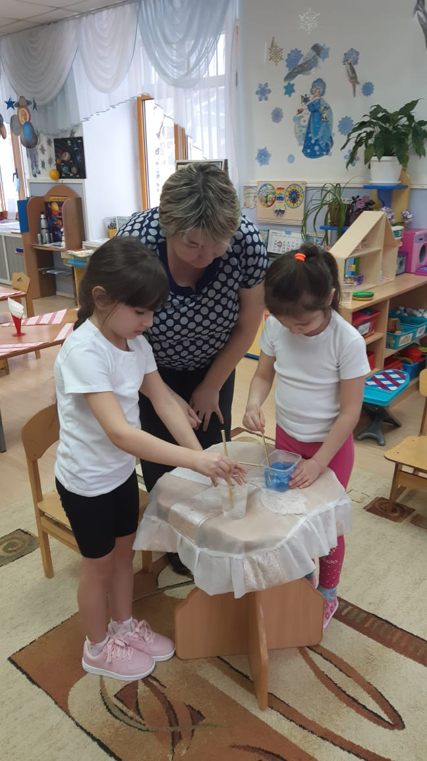
- Игровая деятельность: дидактические игры «Что из чего?», "Сортируем мусор", «Угадай на ощупь», «Хорошо и плохо», «Поле ненужных вещей», «Скажи наоборот» и др.; игра-викторина «Что? Где? Когда?»; подвижные игры с использованием нетрадиционного оборудования, изготовленного из пластиковых бутылок, полиэтиленовых пакетов, игры с использованием интерактивной доски "Разложи правильно мусор", "Четвёртый лишний", разгадывание ребусов, интеллектуально-развлекательная игра «Что? Где? Когда?».
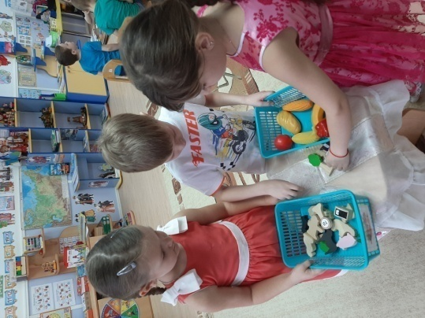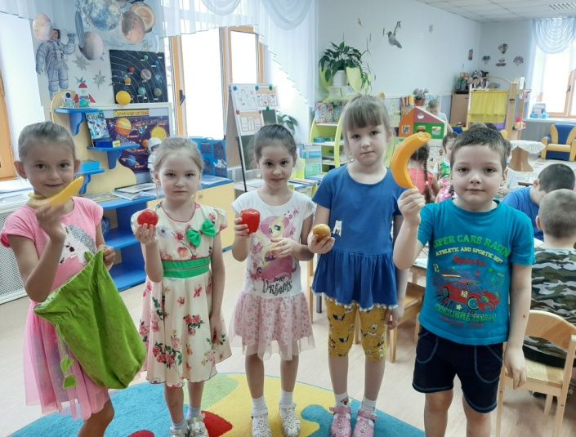
- Продуктивная деятельность «Чудесные превращения» (изготовление бус и браслетов из пластиковых пробок, колпачков от фломастеров), создание плакатов, запрещающих и предупреждающих знаков, памяток для родителей.
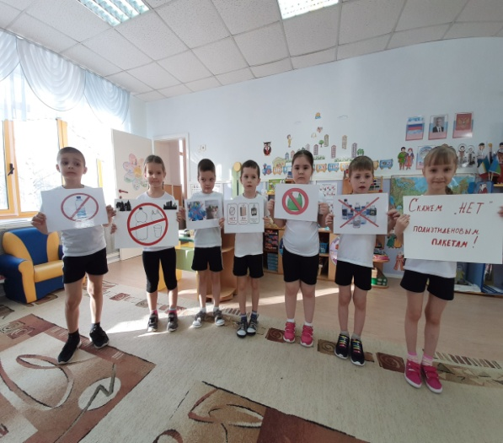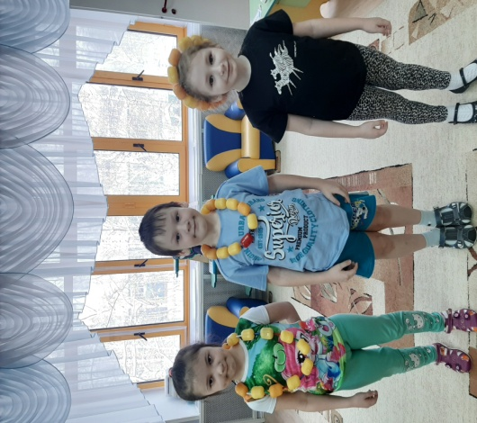
- Трудовая деятельность: «Чистый участок детского сада», «Мы за чистый город!», мытьё пластмассовых игрушек в группе.

- Просмотр обучающих мультфильмов«Фиксики–Пластик», «Фиксики советуют», «Твой друг Бобби - Переработка мусора».
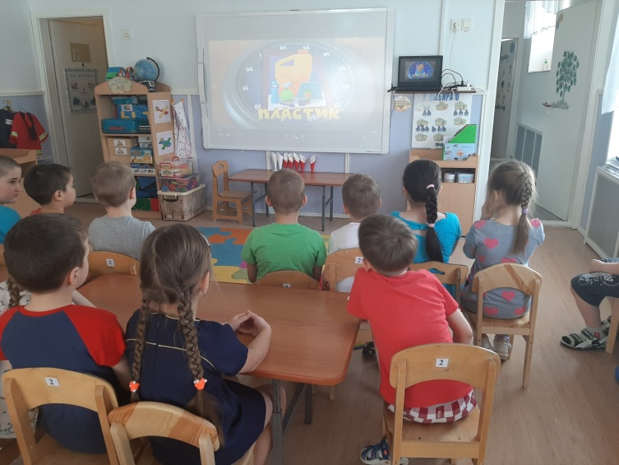

- Чтение энциклопедий, художественной литературы по теме проекта, экологических рассказов и сказок.
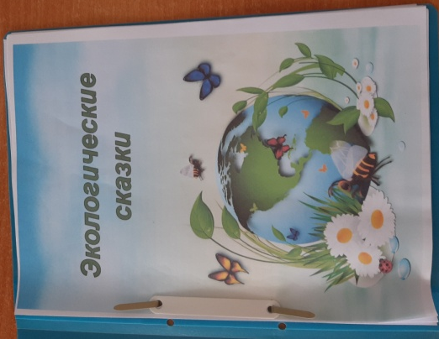
- Просмотр презентаций "Пластик вокруг нас", "Пластик в медицине", "За всё на земле мы в ответе".

Содержание специально организованной деятельности:
- Занятие по образовательной области «Познавательное развитие» на тему«Пластик вокруг нас».
- Занятие по образовательной области «Познавательное развитие»на тему«Мы – защитники природы».
- Занятие по образовательной области «Конструирование» на тему "ПОДСТАВКИ ПОД КАРАНДАШИ" (из пластиковых бутылок)
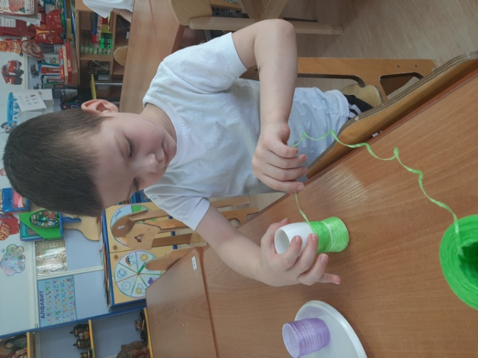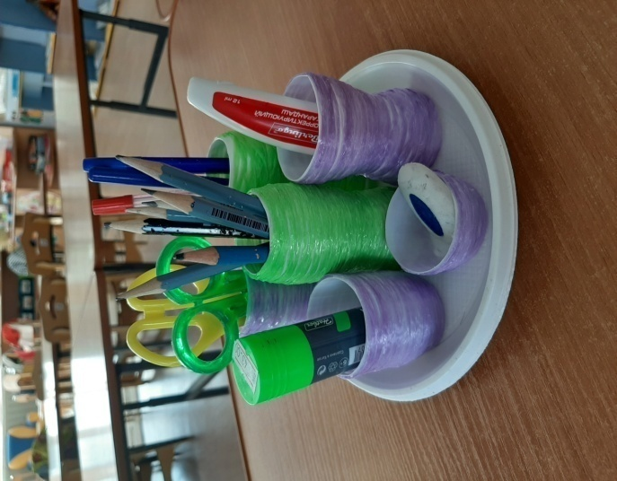
Содержание работы с родителями:
- Анкетирование родителей.
- Консультация для родителей: «Пластик: за и против»
- Участие в выставке совместного художественного творчества из пластика «Новинки из мусорной корзинки».
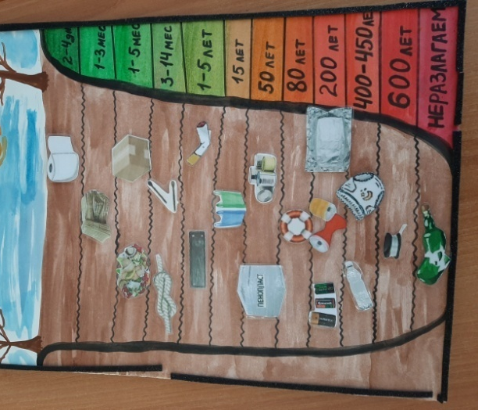

- Заключительный этап
- Анализ проведённой работы в микрогруппах.
- Выставка художественного творчества из пластика «Новинки из мусорной корзинки».
- Презентация проекта на фестивале

Результаты проекта
Воспитанники:
- расширили свои представления о пластике как искусственном материале, о его свойствах и качествах, о его пользе и вреде для организма человека и окружающей среды;
- овладели некоторыми навыками вторичного использования пластиковой тары;
- понимают необходимость раздельного сбора мусора.
Родители:
- повысили уровень экологической культуры и информированности по проблеме обращения с отходами из пластика;
- укрепили детско-родительские отношения через совместную деятельность.
Заключение
В ходе проекта гипотеза ребят подтвердилась. Воспитанники нашей группы убедились, что если из пластиковых отходов делать полезные вещи для дома, использовать их для творчества, то можно не только уменьшить количество мусора в природе, но и сэкономить семейный бюджет.
В процессе работы над проектом все его участники открыли для себя много нового и интересного о пластике, его видах, пользе и вреде для организма человека и окружающей среды, о способах утилизации пластика, а также о возможности вторичного использования пластиковой тары.
Наши воспитанники имеют сегодня представления о многообразии способов рационального использования отходов из пластика и полиэтиленовых пакетов. Включение в проектную деятельность позволило детям дошкольного возраста по-новому взглянуть на те вещи, которые мы обычно выбрасываем в мусорное ведро. Сегодня они ищут оригинальные способы применения бывших в употреблении предметов из пластика. И находят! Из пластика получаются очень красивые цветы, панно, коврики шашки, ... Такой творческий взгляд на полиэтилен и пластик – маленький, но очень важный шаг на пути решения глобальной проблемы стремительного загрязнения планеты отходами, не разлагающимися веками.
На эффективность работы по реализации проекта положительно повлияло взаимодействие с семьями воспитанников. На наш взгляд, родители не только повысили уровень своей экологической культуры и информированности по проблеме обращения с отходами из пластика и полиэтилена, но и укрепили детско-родительские отношения через совместную деятельность.

Практическая значимость проекта для использования
в образовательном процессе
Критерием нравственно-экономической воспитанности человека является его поведение, совокупность поступков, совершаемых в привычных или изменяющихся условиях. Чтобы успешно сформировать такие ценные качества, необходимо найти эффективный способ педагогического воздействия, позволяющий поставить ребенка в позицию активного субъекта детской деятельности, в которой он сможет проявить свои умения, свое творчество, активность, личностные качества. Одним из таких способов является представленный проект. Основываясь на личностно-ориентированном подходе к обучению и воспитанию, он развивает познавательный интерес детей, формирует творческий потенциал посредством внедрения интерактивных электронных средств обучения. Практические материалы по организации проектной деятельности с использованием информационно-коммуникационных технологий позволили эффективно реализовать проект в триаде «ребёнок – педагог – родитель».

Список используемых ресурсов
1.Жерневская, Т.В. Система сотрудничества с родителями как условие оптимизации экологического воспитания дошкольников /Т.В. Жерневская, Л.А. Мальтнова //Управление дошкольным образовательным учреждением. — 2007. — №3.
2.Зиновьева, М.В. Влияние стиля родительского воспитания на развитие предпосылок мировоззрения у детей дошкольного возраста: диссертация на соиск. учен.степ. канд. психологических наук: (19.00.13) /М.В. Зиновьева. — Москва, 2001.
3.Евдокимова, Е.С. Педагогическая поддержка семьи в воспитании дошкольника /Е.С. Евдокимова. — М.: ТЦ Сфера, 2005.
4. Мартынович, В.А. Приобщение детей 6-7 лет к природе: взаимодействие ДОУ с семьей /В.А. Мартынович //Управление дошкольным образовательным учреждением. — 2005. — №2.
5.Дерябо, С.Д. Экологическая педагогика и психология /С.Д. Дерябо, В.А. Ясвин. — Ростов-на-Дону: Феникс, 1996.
6.Зверева, О.Л., Кротова, Т.В. Общение педагога с родителями в ДОУ: Методичекий аспект /О.Л. Зверева, Т.В. Кротова. — М.: ТЦ Сфера, 2005.

Приложение1.
ЧТО МЫ ЗНАЕМ О ПЛАСТИКЕ?
- Из пластика делают посуду, игрушки, мебель и др.
- Пластик удобно использовать: он лёгкий, не бьётся.
- Пластик – не природный материал, его создаёт человек.
ЧТО МЫ ХОТИМ УЗНАТЬ?
- Весь ли пластик одинаковый (виды пластика)?
- Как и где делают пластмассовые игрушки?
- Зачем сортируют мусор?
- Что происходит с пластиковыми отходами, когда они попадают в специальный контейнер для раздельного сбора мусора?
- Что можем сделать мы из использованного пластика?
- Может ли пластик приносить вред человеку?
- Могут ли люди обойтись без пластика?
КАК УЗНАТЬ?
- Подумать.
- Спросить у взрослых.
- Найти информацию в Интернете.
- Найти информацию в книгах, энциклопедиях.
- Рассмотреть иллюстрации, фотоматериалы.
- Рассмотреть, обследовать различные виды пластика.

Приложение 2
Анкета для родителей
«Пластик в нашей жизни»

1. Как Вы относитесь к проблеме загрязнения окружающей среды бытовыми отходами, существует ли необходимость, по вашему мнению, поднимать этот вопрос?
Да; нет; не задумывался.

2. Согласны ли Вы, что одним из способов решения экологической проблемы, которая возникает в результате загрязнения окружающей среды отходами, не разлагающимися веками, является рациональное использование отходов.
Да; частично; нет.

3. Считаете ли Вы необходимым обучать основам экологически грамотного поведения в природе детей в учреждении дошкольного образования?
Да; нет.

4. Что Вы делаете с использованными предметами из пластика, которые больше не нужны?
______________________________________________________________________________________________________________________________________________________________________________________________________

5. Куда Вы выбрасываете пластиковые отходы?

6. Можно ли изменить отношение взрослого человека к вопросу о рациональном использовании отходов.
Да; нет; частично.
СПАСИБО!
Приложение 3
Тема: «Пластик вокруг нас»
Программные задачи:
продолжать знакомить воспитанников с искусственным материалом – пластмассой, с его свойствами и качествами;формировать представление о том, что от качественных характеристик пластмасс зависят способы их использования, показатьзначимостиэтого искусственного материала в жизни современного человека;развиватьпознавательный интерес, умение устанавливать причинно-следственные связи, делать выводы;подвестивоспитанниковк пониманию необходимости соблюдения правил экологической безопасности при раздельном сборе мусора; воспитывать бережное отношение к природным ресурсам.
Ход занятия:
Сюрпризный момент: В группу приходит посылка с запиской от «фиксиков», которые пишут, что всё знают о том, как устроены многие предметы (холодильник, компьютер, телевизор), а вот определить чудо-материал, из которого сделано множество предметов быта, они сами не могут.Просят ребят помочь им. Для этого «фиксики» положили в посылку некоторые из этих предметов: стаканчик, контейнер для хранения пищи, шариковую ручку и др.
Воспитатель:Ребята, посмотрите внимательно на эти предметы. Что вы видите?Чем эти предметы отличаются друг от друга?(ответы детей)
Воспитатель:Да, верно. Эти предметы разные по цвету, форме, величине, назначению. А чем же они похожи? Подумайте. Что у них общего?(ответы детей).
Воспитатель:Верно, все эти предметы сделаны из пластмассы. Давайте оглянемся вокруг и попробуем найти ещё предметы из этого же материала в нашей группе.
Дидактическая игра (с мячом)«Я вижу пластмассовую(ый, ое)…»
Воспитатель:Молодцы! Как много, оказывается, предметов из пластмассы нас окружает. Как вы думаете, пластмасса – это природный материалили рукотворный?(ответы детей)
Воспитатель:Пластмасса – это материал, которого нет в природе. Он создан человеком, т.е. это искусственный материал, рукотворный. Слово «пластмасса» обозначает «пластическая масса». Пластическая, потому что при сильном нагревании она превращается в массу, напоминающую пластилин, и из этой массы можно сделать любой предмет (как из пластилина). Затем пластмасса охлаждается и застывает, и из неё получаются предметы любой нужной формы.
Ребята, а вы хотели бы попробовать сами быть учеными и исследовать свойства пластмассы, чтобы потом обо всём подробно рассказать «фиксикам»? (Да!)
Давайте попробуем это сделать вместе. Проходите за столы.
Дети проходят к столам, на которых лежат различные предметы из пластмассы, садятся.
Исследовательская деятельность воспитанников по определению свойств и качеств пластмассы:
- Возьмите предметы в руки. Потрогайте. Что вы можете о них сказать?Какие они на ощупь?(одни предметы гладкие, другие шершавые). Значит, пластмасса бывает и гладкой, и шероховатой (зарисовываем с помощью символов на мольберте). Что вы можете сказать про вес предметов из пластмассы?Они лёгкие или тяжелые?Как вы думаете, если опустить пластмассовый шарик в воду, он утонет или нет?
Давайте проверим. Опускаем шарик в воду. Что произошло? Значит, пластмасса не тонет. Запишем это, чтобы не забыть.
- Виден ли предмет сквозь пластмассу? Давайте проверим! Смотрите, я кладу шарик в пластиковый стаканчик. Вы видите шарик? (Да!) Значит, пластик прозрачный.
- А если в другой стакан положить этот же шарик? (кладу предмет в цветной пластмассовый стакан). Теперь предмет не виден, значит, пластмасса может быть и непрозрачной.
- А если уронить предмет из пластмассы на пол, что произойдёт? Значит, пластмасса не бьётся (зарисовываем с помощью схемы).
- Ребята, как вы думаете, пластмасса пропускает воду? (ответы детей).А мы сейчас проверим.Возьмём пластиковый (полиэтиленовый) пакет и нальём в него воду. Протекает ли она сквозь пакет? (Нет). Значит, пластик не пропускает воду(зарисовываем с помощью символов на мольберте).А где человек использует это свойство пластика?(из полиэтилена делают шторки для ванн, дождевики и др.)
Воспитатель(обращает внимание детей на схемы-символы):
Вот как много мы с вами сегодня узнали о свойствах пластмассы. Давайте их повторим, используя наши зарисовки. И помните, что обо всём, что мы узнали, надо будет рассказать (написать) «фиксикам»!
Один ребенок читает схемы, при затруднении использует помощь других детей или воспитателя.
Динамическая пауза.
Поднимаем ручки выше,
Опускаем руки вниз.
Ты достань сначала крышу,
Пола ты потом коснись. (Потянуть руки вверх, потом присесть и коснуться
руками пола)
Выполняем три наклона,
Наклоняемся до пола, (наклоны вперёд)
А потом прогнёмся сразу
Глубоко назад три раза (наклоны назад).
Выполним рывки руками —
Раз-два-три-четыре-пять (рывки руками).
А теперь мы приседаем,
Чтоб сильней и крепче стать (приседания).
Вверх потянемсяпотом,
Шире руки разведём (потягивания — руки вверх, вперёд, в стороны).
Мы размялись от души
И на место вновь спешим.
Воспитатель:Пластмасса – искусственный материал, созданный человеком. Как вы думаете, зачем человеку искусственные материалы, если есть природные?(ответы детей).
Воспитатель:Природные материалы могут когда-нибудь закончиться. К ним нужно относиться бережно, экономно. Например, если б не было пластмассы, то вешалки для одежды, игрушки для детей, мебель пришлось бы делать из такого природного материала, как дерево. Но деревья жалко губить для таких целей. Вот ученые и придумали искусственные материалы, которые благодаря своим свойствам в некоторых случаях могут заменить природные.
Бесспорно, искусственные материалы нужны человеку. А как вы думаете, могут ли они вредить людям и природе в целом?(ответы детей).
Воспитатель обращает внимание детей на вывешенные картинки: разбросанный пластиковый мусор в городе, мусорная свалка и т. п. Дети рассуждают, почему так происходит, откуда столько мусора.
Воспитатель:У искусственных материалов есть одно плохое свойство – они трудно уничтожаются. Им не страшны ни солнечные лучи, ни вода… Если их сжигать, то выделяется ядовитый дым, и мы загрязняем воздух, вредим тем самым собственному здоровью. Пластик может сотни лет пролежать в земле! А мы каждый день его выбрасываем – и мусор накапливается быстрыми темпами. Что же делать, чтобы не загрязнять природу?(ответы детей).
Воспитатель:Правильно! Нужно сортировать мусор, выбрасывать его в специальные контейнеры. Тогда бывший в употреблении пластик (или бумага) попадёт на специальный перерабатывающий завод и у нас появятся новые нужные вещи из пластика (или бумаги). Давайте ещё раз повторим последовательность наших действий при сборе мусора. Расставьте картинки по порядку – что сначала, что потом.
Дидактическая игра «Волшебное перевоплощение»
(алгоритм использования вторичного сырья)
А ещё мы сами может подарить вторую жизнь старым пластиковым вещам: сделать поделку, подарок для друга и др.
Подведение итогов занятия. Рефлексия.
- Ребята, что мы напишем «фиксикам» о свойствах пластмасс?
- Пластмасса – это искусственный или природный материал? Почему?
- Зачем человеку пластмасса? Где он её применяет?
- Есть ли у пластмассы отрицательные (плохие) свойства? Какие?
- Что нужно делать с отходами из пластика? Знают ли об этом ваши родители? Спросите у них сегодня! Расскажите им о том, что нового вы сегодня узнали на занятии.
А я обещаю, что напишу письмо «фиксикам» о наших сегодняшних открытиях, и попрошу их тоже заботиться о природе и правильно поступать с отходами из пластика.
Приложение 4.
ДИДАКТИЧЕСКИЕ ИГРЫ
ЛОТО «Сортируем пластик и полиэтилен»
Цель. Способствовать развитию умения дифференцировать, сортировать предметы по материалам, из которых они были изготовлены.

1 вариант.
Играющим раздаются карты с изображением мусорных контейнеров разного цвета для разных материалов (стекла, пластика, полиэтилен, бумаги, пищевых отходов, металла) и с пустыми клетками по краям.
У ведущего – карточки с изображением предметов, сделанных из разных материалов.

Ход игры.
Ведущий показывает карточку с изображением предмета, дети определяют, из какого материла сделан предмет. Участник, на чьей карте находится контейнер для этих предметов, выкладывает данную карточку на пустую клетку. Игра продолжается до тех пор, пока все пустые клетки не будут заполнены у кого-нибудь из играющих. Первый, кто заполнил карту целиком, – побеждает.

2 вариант.
Участникам раздаются маленькие карточки с изображением различных предметов в равном количестве на каждого.
У ведущего - карты с изображением в центре баков разного цвета для разных материалов (стекла, пластика, бумаги, пищевых отходов, металла) и с пустыми клетками по краям.

Ход игры.
Дети рассматривают имеющиеся у них карточки и по очереди выкладывают их на карты ведущего, обосновывая свой выбор. Ребенок, совершивший ошибку, пропускает ход. Выигрывает тот, кто первым разложит все карточки.

ИГРА «СОБЕРИ МУСОР»
Оборудование: пластмассовые трубочки для сока, собранные из чистого мусора, разноцветные, разрезанные на части разной длины, разноцветные крышки от пластиковых бутылок, разноцветные колпачки от фломастеров; леска. С одной стороны сделаны сквозные отверстия.
Нанизывание “бусинок” развивает мелкую моторику руки, формирует эстетический вкус ребенка.

ИГРА «ЧЕТВЁРТЫЙ ЛИШНИЙ»
Цель: научить вычленять общие признаки предметов; закрепить представления о материалах, из которых изготовлены предметы; развивать внимательность.

Оборудование: карточки с изображение четырех предметов, три из которых изготавливаются из одного материала, а один из другого.

Ход. Педагог раздает несколько карточек. Играющие по очереди определяют лишний предмет, материал которого не соответствует материалу других трех, и объясняет почему.
Усложнение. После того как ребенок определил лишний предмет, задать вопрос: «Что будет, если вазу сделать из ткани?» и т.п.

ИГРА «НАЗОВИ МАТЕРИАЛ»

Цель: закрепить представления детей дошкольного возраста о свойствах и качествах материалов и их названия.
Ход. В гости приходит Незнайка, который забыл название материалов, а знает только их свойство. Он просит помочь. Например, этот материал легко мнется, рвется, размокает в воде. Как он называется?

ИГРА «ЧТО ИЗ ЧЕГО»
Цель: закрепить представления детей дошкольного возраста о материалах, из которых сделаны предметы.
Оборудование: мяч.

Ход. Участники становятся в круг, педагог стоит в кругу, бросает мяч ребенку и говорит: - «стакан» ребенок ловит мяч и отвечает - стекло.

Приложение 5.
ХУДОЖЕСТВЕННОЕ СЛОВО, ИСПОЛЬЗУЕМОЕ В ПРОЕКТЕ «ПЛАСТИК ВОКРУГ НАС»
С чердаков, подвалов
Ненужную бумагу уберем,
И для новых поколений
Лес зеленый сбережем!

С. Михалков
Мусорная фантазия

Не бросайте никогда корки, шкурки,
палки –
Быстро наши города превратятся
в свалки.
Если мусорить сейчас, то довольно скоро
Могут вырасти у нас Мусорные горы.
Но когда летать начнут в школу на ракете –
Пострашней произойдут беды
на планете…
Как пойдут швырять вверху в космос
из ракеты.
Банки, склянки, шелуху, рваные пакеты…
Вот тогда не полетят в Новый год
снежинки,
А посыплются как град старые ботинки.
А когда пойдут дожди из пустых бутылок –
На прогулку не ходи: береги затылок!
Что же вырастет в саду или в огороде,
Как пойдёт круговорот мусора в природе?
И хотя мы в школьный класс не летим в ракете,

Лучше мусорить сейчас отвыкайте, дети!

ЗАГАДКИ

Она бывает разноцветной, ее очень трудно сломать
Предметы сделанные из нее весят мало
Если ее поджечь, то появится едкий черный дым
Ее нельзя выбрасывать так как она долго разлагается в природе
(Пластмасса)

Его делают из песка
Чаще всего оно прозрачное
Когда падает, оно разбивается
Брошенное в лесу оно может стать причиной пожара
(Стекло)

Ее изобрели китайцы
У нас ее получают из древесины
Она легко горит
Из нее получается очень много мусора
(Бумага)

ПОСЛОВИЦЫ И ПОГОВОРКИ
- Бережливость дороже богатства.
- Бережливость — не скупость.
- Десять раз отмерь, один отрежь.
- В хозяйстве пригодится и верёвочка.
- Что сегодня сбережёшь, завтра пригодится.
- Жизнь дана на добрые дела.
- Добро сеять — добро и пожинать.
- Нет плохой земли, есть плохие хозяева.
- Не красна жизнь днями, а красна делами.
- Доброе дело без награды не останется.
- На доброе дело солнышко глядело.
- Что посеешь, то и пожнешь.
- Береги землю родимую, как мать любимую.
- Порядок в доме есть – хозяину честь.

Приложение 6.
ПЛАСТИК - ЧТО ЭТО?
В настоящее время пластиками, или пластмассами, называют целую группу материалов искусственного (синтетического) происхождения. Их производят путём цепочки химических реакций из органического сырья, преимущественно из природного газа и тяжёлых фракций нефти. Пластики представляют собой органические вещества с длинными полимерными молекулами, которые состоят из соединённых между собой молекул более простых веществ.
Изменяя условия полимеризации, химики получают пластики с нужными свойствами: мягкие или твёрдые, прозрачные или непрозрачные и т.д. Пластики сегодня используются буквально во всех сферах жизни, от производства компьютерной техники до ухода за маленькими детьми.
Как были изобретены пластмассы?
Первый в мире пластик был изготовлен в английском городе Бирмингем специалистом-металлургом А. Парксом. Это случилось в 1855 году: изучая свойства целлюлозы, изобретатель обработал её азотной кислотой, благодаря чему запустил процесс полимеризации, получив нитроцеллюлозу. Созданное им вещество изобретатель назвал собственным именем – паркезин. Паркс открыл собственную компанию по производству паркезина, который вскоре стали называть искусственной слоновой костью. Однако качество пластика было низким, и компания вскоре разорилась.
В дальнейшем технология была усовершенствована, и выпуск пластика продолжил Дж.У. Хайт, который назвал свой материал целлулоидом. Из него изготавливались самые разные товары, от воротничков, которые не нуждались в стирке, до бильярдных шаров.
В 1899 году был изобретён полиэтилен, и интерес к возможностям органической химии многократно вырос. Но до середины ХХ века пластики занимали довольно узкую нишу рынка, и только создание технологии производства ПВХ позволило изготавливать из них широчайший спектр бытовых и промышленных изделий.
Приложение 7.
Экологическая
(сказка-рассказ)

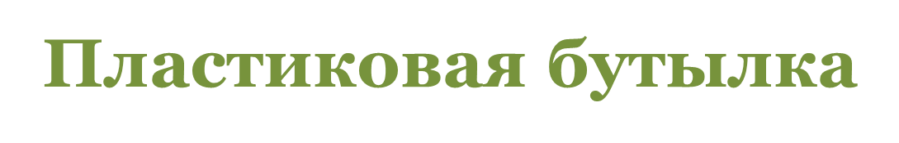
Жила-была в супермаркете на полке пластиковая бутылочка Малышка, маленькая и не очень яркая. Вся прозрачная и невзрачная, может быть, поэтому её никто и не покупал. Стояла она в самом недоступном месте, прижатая к стеночке. А перед ней на полке красовались и стояли рядами как на подбор высокие стройные бутылки с разными газированными и негазированными напитками.
Долго стояла Малышка за широкими спинами старших пластиковых бутылок, и думала о том, что интересная жизнь проходила мимо неё. Грустно ей стало, заплакала она. Услышав, плачь, где-то за спиной, самая старшая бутылка Толстушка, стоящая в первом ряду, повернулась и спросила: «Кто это здесь плачет?»
- Это я – пластиковая бутылочка с простой питьевой водичкой. Забыли меня продать, осталась я одна, никому не нужная, – ответила сквозь слёзы Малышка.
Пожалела ТолстушкаМалышку и поставила её перед собой в первом ряду. Обрадовалась Малышка, поблагодарила Толстушку за её доброту и отзывчивость. Стоит Малышка на полке и радуется, наблюдает за всеми, кто входит и выходит, в надежде на то, что её кто-нибудь купит.
- В магазине светло, уютно и комфортно, а на улице…
Была жара. Дети купались в фонтане, позабыв о мерах безопасности, а родители сидели под тенью деревьев, вдыхая свежесть фонтанных брызг и наблюдая за своими чадами. Спасались от жары по - разному: кто-то спасался тем, что ходил по супермаркетам, в которых были кондиционеры, чтобы хоть чуточку охладиться, а кто-то обливался водой из пластиковой бутылки.
Полдень. Мама с дочкой Алёной гуляли по набережной, наслаждаясь тёплым солнечным днём, кружащими вокруг бабочками. Алёнаиграла в мяч, каталась на роликах, а мама сидела на лавочке, вдыхая ароматы цветов и трав. Алёнаочень хотела пить и они с мамой зашли в супермаркет. Глазки девочки разгорелись на красивые и яркие бутылки. Но мама сказала ей, что в них сладкая газированная вода, от которой ей захочется пить ещё больше.
- Я не хочу сладкую газировку, я хочу простую водичку, - капризно кричала Алёна.
- Мама с дочкой пристально вглядывались на многочисленные полки с красивыми пластиковыми бутылками. И, вдруг, Алёна увидела маленькую прозрачную тоненькую бутылочку и с восторгом прокричала: «Вот она моя утолительница, вот она моя спасительница!»
Мама с полки достала бутылочку с питьевой водой и отдала Алёне. Не успела мама дойти до кассы, как Алёна открыла бутылочку и залпом выпила всю водичку.
- Спасибо, мамочка, вкуснее водички ничего на свете нет! – сказала довольная и весёлая Алена.
В кассе мама оплатила за бутылочку, но уже пустую, и вернула её дочке. А Алёна говорит маме: «А зачем теперь она мне нужна? Я её выброшу!»
Выходя из супермаркета, Алёна бросила бутылочку. Упала бутылочка на ромашковую полянку, в сочную зелёную травушку-муравушку. Малышке было совсем не больно, а обидно за то, что с ней так поступила девочка. Лежит на боку бутылочка Малышка и думает о том, что жизни интересной она так и не увидит. Так жалко себя стало, что слёзы сами закапали на мягкую нежную травку.
Увидела мама, что делает её дочь и говорит ей: «Алёна, нельзя выкидывать пластиковые бутылки там, где тебе захочется, а также на улицах и в местах отдыха. Есть специальные мусорные урны, ящики, бачки, контейнеры для пластиковых отходов. Нужно любить свой город, поддерживать чистоту во дворах, парках, детских площадках. Ведь вам в своём городе жить». Алёна призадумалась и, махнув рукой, ответила: «Хорошо мамочка, я подниму!»
Наклонилась Алёна за бутылочкой, чтобы поднять её и отнести в урну, но услышала чей - то плачь. Посмотрела по сторонам, никого рядом не было, удивилась. Подняла бутылочку, а Малышка, глядя на Алёну, говорит тихим голосочком: «Не выбрасывай меня, девочка, я тебе пригожусь!»
- Ой! Какая бутылочка говорящая! А что ты ещё умеешь делать? – спросила Алёна.
- Одна я делать ничего не умею, если только вы с мамой мне поможете. Могу быть игрушкой (куклой, машинкой, лодочкой, вазой, пеналом для карандашей, гантелями и др.) – с грустью ответила бутылочка Малышка.
Аленаподошла к маме и спросила: «Мама, а можно мне взять бутылочку с собой, мы сделаем с тобой из неё поделки?»
- Конечно, но только для этого нам нужно вернуться в магазин и купить еще несколько бутылочек воды, - ответила ей мама.
Дома Алена с мамой принялись за работу. Они усердно трудились и смастерили из пустых пластиковых бутылочек вазочки, пенал для карандашей, гантели. После того, как поделки были готовы, Алена решила помочь маме, собрала обрезки и выбросила их в мусорное ведро с пищевыми отходами, но мама попросила её перебрать мусор.
- А зачем его перебирать? - фыркнула дочка. Пока Алёна перебирала пластиковые отходы, мама ей рассказала, что для пластиковых бутылок на улицах, в общественных местах и во всех дворах есть специальные мусорные контейнеры с желтой крышкой или полностью желтого цвета. Как специальные службы вывозят их на городские свалки или на перерабатывающие заводы. И, как получают из них волокно (полиэтилен - ПЭТ). ПЭТ является самым перерабатываемым пластиком в мире.
- Отсортированные отходы из ПЭТ измельчают до образования хлопьев, большая часть которых используется для производства синтетического волокна. Из полиэтилена делают мебель; упаковочную ленту, плёнку, тротуарную плитку; шьют сумки, рюкзаки, одеяла, спальные мешки, одежду, которые легко стираются, быстро сохнут, не растягиваются и не садятся после стирки.
В повседневной жизни мы используем вещи, которые на самом деле сделаны из отходов (пластиковых бутылок), и даже не догадываемся об этом. Пластиковая бутылка легко поддаётся переработке и может возвращаться к нам бесконечное количество раз.
Если пластиковые бутылки не собирать и не перерабатывать на заводах, а просто выбрасывать на улице, в лесу, на свалке – они так и будут лежать там столетиями, выделяя в воздух вредные вещества, загрязнять атмосферу и губительно влиять на окружающую среду. Алёна поблагодарила маму за интересный и познавательный рассказ. На следующий день она рассказала детям в детском саду о том, о чём узнала от мамы, что из пластиковых бутылок можно делать полезные и нужные вещи.

Дорогой друг!
Правильно мусор ты собирай,
И по контейнерам разделяй.
Скажут спасибо нам сотни людей,
Сделают множество новых вещей.
«Спасибо большое!» – нам скажет Природа,
Будет чище год от года!
Жёлтый контейнер используем смело,
Делаем вместе – доброе дело!
Если каждый житель нашей планеты будет беречь и заботиться о природе, то мы будем иметь возможность смотреть и наслаждаться той жизнью, теми красотами и тем теплом, которую с благодарностью дарит нам наша планета и её звезда Солнце.

